明志科大機械系車輛組-產學攜手合作專班說明會
- 學位專班：教育部正式核准學位(104/06/30核准)。
- 工作時段：依各公司(服務廠)之規定。
- 工作地點：各公司之所屬廠區(台北市、新北市、桃園市)。
- 上課時段：每星期二(夜間)、星期五(夜間)、星期六(全天) (視學生選課而定)
- 公司薪資待遇：依據勞動部所頒定之基本工作薪資為基礎，另依各公司(服務廠)之相關業績獎金或工作津貼等辦法，進行薪資發放。
- 工作場所內涵：車輛保修與車輛服務廠相關業務。
- 課程方面：明志科大與廠商規劃之四技進修部課程。
- 課程學分：128學分。
- 學雜費補助： 依本校之進修部收費標準進行收費(免收雜費)。
(1298元/小時或學分，平安保險140元/學期，機車停車500元/學期，汽車停車4000元/學期)
- 專班開始時間：105年6月。
- 本專班初步規劃時程
1 | 9/30 | 召開本班次之招生委員會會議
2 | 10/25 | 召開本班次之家長、廠商、師生、說明及座談會
3 | 10/30 | 公告審查辦法(網頁版)
4 | 11/1~10 | 書面報名及推甄資料寄送或繳交
5 | 11/10-20 | 考生資料審查、書審成績計算
6 | 11/23 | 初選名單公告
7 | 12/1 | 複試面試(09:00~17:00)
8 | 12/8~11 | 錄取公告會議
9 | 12/20 | 公告錄取名單及備取名單
十二、說明會行程表
1 | 09:30~10:00 | 報到與參觀校園
2 | 10:00~10:10 | 主席致詞
3 | 10:10~10:20 | 招生說明
4 | 10:20~11:20 | 各廠商說明與公司簡介
5 | 11:20~11:40 | 問題提問與回覆
6 | 11:40 | 散會(備有西式餐點) 會議地點:本校圖資大樓一樓 國際會議廳
十三、報名表 (敬請各校能於10/21 17:00前，統一彙整總人數，通知本校)
項次 | 學生姓名 | 家長姓名 | 聯絡電話 | 參加人數 | 備 註
1
2
3
4
5
105學年度明志科大機械系車輛組-產學攜手合作專班
推薦甄選辦法
中華民國104年9月30日委員會通過
一、本校為辦理「105學年度明志科大機械系車輛組產學攜手合作計畫專班」推薦甄選各項相關工作，特訂定本辦法。
二、甄選委員會組織與職責
(一)校長為甄選委員會主任委員，下設執行秘書一名(系主任兼)，負責會議之召集、協調與督導推薦甄選作業之進行。
(二)甄選委員會之組成：本會置委員10~15人，並由明志科技大學校長擔任主任委員，三方計畫主持人擔任當然委員，選任委員由三方計畫主持人各推薦1~2人，送請主任委員核備後委任之。每年改選一次。委員如有三等親以內之親屬參加本甄選，應事先告知並主動迴避。本委員會各組分工如下：
1.報名作業組：由本系負責，工作如下：
(1)召開產學攜手合作專班推薦甄選委員會。
(2)公告產學攜手合作專班推薦甄選辦法，校內甄選作業日程及資訊。
(3)依據產學攜手合作專班甄選作業日程受理學生申請。
(4)召開產學攜手合作專班甄選委員會審查會議，依甄選結果公佈受推薦名單。
(5)協助獲推薦學生備妥各項資料，完成推薦資料陳報工作。
2.成績作業組：由本系負責，工作如下：
(1)結算學生前四學期各項成績資料。
(2)依推薦甄選辦法成績採計項目，計算各項學生成績資料。
(3)提供「產學攜手合作專班甄選委員會」本校相關類群學生所有相關成績名次百分比資料。
(三) 每學年至少召開產學攜手合作專班甄選委員會會議一次。
三、校內甄選報名資格
本校產學專班相關群科學生並符合以下資格者，可報名參加產學攜手合作專班甄選：
(一)各高職端學校已完成1、2年級學業之汽車科學生；學生須修畢前四學期之部定、校定核心科目。
(二)未受記大過（含）以上之處分。(特殊案由需檢附相關資料，以利檢核)
四、校內甄選程序：
(一)有意報名甄選同學於104年11月1~10日前提出申請，並附相關佐證資料(證照、獎狀)影本，送至實習組統一辦理。(請參考報名表及簡章)
(二)成績作業組結算各校報名之同學，前四學期各項表列成績並依積分排序並公告之。
(三)採積分比序甄選方式，分別排列前60名，依推薦甄選辦法送請面試小組進行複試，正取人數為40名，另擇優依序備取20名。
(四)經「產學攜手合作專班甄選委員會」決定專班人選後，須四技專班畢業後才服軍事訓練。

五、甄選成績採計方式：
(一) 成績採計項目及積分計等方式：
採計序項 | 項目內容 | 採計科目 | 積分 | 採證具體事蹟 | 備註
1 | 學業總平均之班名次 | 採計前四學期  (高一上下學期，高二上下學期) | 40 | 班級百分前15%(含)
1 | 學業總平均之班名次 | 採計前四學期  (高一上下學期，高二上下學期) | 32 | 班級百分15%至25%(含)
1 | 學業總平均之班名次 | 採計前四學期  (高一上下學期，高二上下學期) | 16 | 班級百分25%至40%(含)
1 | 學業總平均之班名次 | 採計前四學期  (高一上下學期，高二上下學期) | 10 | 班級百分41%~100%
2 | 實習總平均之班名次 | 採計前四學期  (高一上下學期，高二上下學期) | 30 | 班級百分前15%(含)
2 | 實習總平均之班名次 | 採計前四學期  (高一上下學期，高二上下學期) | 24 | 班級百分15%至25%(含)
2 | 實習總平均之班名次 | 採計前四學期  (高一上下學期，高二上下學期) | 16 | 班級百分25%至40%(含)
2 | 實習總平均之班名次 | 採計前四學期  (高一上下學期，高二上下學期) | 10 | 班級百分41%~100%
3 | 英文總平均之班名次 | 採計前四學期  (高一上下學期，高二上下學期) | 20 | 班級百分前15%(含)
3 | 英文總平均之班名次 | 採計前四學期  (高一上下學期，高二上下學期) | 15 | 班級百分15%至25%(含)
3 | 英文總平均之班名次 | 採計前四學期  (高一上下學期，高二上下學期) | 10 | 班級百分25%至40%(含)
3 | 英文總平均之班名次 | 採計前四學期  (高一上下學期，高二上下學期) | 4 | 班級百分41%~100%
4 | 競賽、證照、語文能力檢定 | (1)技術士乙、丙級證照。  (2)英語檢定中級以上、初級。  (3)全國賽、工科技能競賽、其他專業及語文表現(由直轄市或全國舉辦)。  註1.每項取最高層級加分。  註2.本項採計最多10分。 | 5 | - 技術士乙級。  - 英檢中級以上。  - 全國賽1-5名、工科賽金手獎或其他專業及語文表現前3名。
4 | 競賽、證照、語文能力檢定 |  | 3 | - 技術士丙級。  - 英檢初級。  - 全國賽6-10名、工科賽優勝或其他專業及語文表現4~6名。
4 | 競賽、證照、語文能力檢定 |  | 2 | 除上列比賽外相關專業競賽、語文表現。 | 提委員會認可
(二)積分計算方式：
依成績採計項目計算積分；即1+2+3+4項積分加總後由大至小依序排列前60名。
六、相關規定：
(一)凡報名參加產學攜手合作專班獲校內推薦參加甄選學生，再依程序經由合作公司及明志科大面試小組面試以決定是否錄取專班。
(二)經錄取產學攜手合作專班學生，需於三年級下學期配合進行專班銜接課程教學。
(三)經錄取產學攜手合作專班學生，若於三年級專班銜接課程期間放棄；或違反學校相關規定情節重大經本委員會決議，得由次一順位學生循程序遞補至20人為止。
(四)於高三年級專班銜接課程期間因故放棄或經本委員會決議取消資格。
七、本辦法如有未盡事宜，得召開產學攜手合作專班甄選委員會修訂之。
八、本辦法經 校長核定實施。
「105學年度明志科大機械系車輛組產學攜手合作計畫」報名表
報名序號 |  | (承辦人填) |  | 身份證統一編號 |  |  |  |  |  |  |  |  |  |  |  |  |  |  |  |  |  |  |  |  |  |  | 請貼最近三個月1吋半身脫帽照片
姓名 |  |  |  |  | 性別 |  |  | 男□ 女□
出生日期 |  |  |  |  | 就讀  科別
永久通訊地址
住家電話 |  |  |  |  | 本人手機
緊急連絡人 |  |  |  |  | 關係 |  |  |  |  |  | 電話
證明文件檢核  (符合請打勾) |  |  | 1.技術士丙、乙級證照 |  | 丙 |  | □ |  |  |  |  |  |  |  |  |  |  |  |  | 乙 |  |  |  |  | □
 |  |  | 2.英語檢定中級以上、初級 |  | 中級以上 |  | □ |  |  |  |  |  |  |  |  |  |  | 初級 |  |  |  |  |  |  | □
 |  |  | 3.全國賽(分區、決賽) |  | 1~5名 |  | □ |  |  |  |  |  |  |  |  |  |  | 6-10名 |  |  |  |  |  |  | □
 |  |  | 4.工科技能競賽獎狀 |  | 金手獎 |  | □ |  |  |  |  |  |  |  |  |  |  | 優勝 |  |  |  |  |  |  | □
 |  |  | 5.其他專業及語文表現 |  | 1~3名 |  | □ |  |  |  |  |  |  |  |  |  |  | 4-6名 |  |  |  |  |  |  | □
 |  |  | 6.除1.2.3.4.5.項外相關專業競賽、語文表現 |  | □
身份證正面影本黏貼處  (*注意*影本需清晰，超出格線請裁剪) |  |  |  |  |  | 身份證反面影本黏貼處  (*注意*影本需清晰，超出格線請裁剪)
簽署 | 本表所填資料及所附文件均經本人核對無誤，若有不實，本人願接受產學攜手合作專班甄選委員會審查作業，絕無異議。  考生簽名:  家長簽名:
附註 | ※考生及家長確實簽名，否則不受理。  ※證書文件影本請附於本報名表後面(皆以A4紙張大小影印)。  ※筆跡端正，若有塗改請蓋私章確認，以保權益。  ※報名截止日:104年11月10日中午12:00前繳交本校機械系。
審核程序 | 1.審查證明文件 |  |  |  | 2.編錄報名序號 |  |  |  |  |  |  |  |  |  |  |  |  |  |  |  |  | 審查結果
明志科大機械系車輛組產學專班招生簡章
ㄧ、依據
教育部 104年6月30 日 台教技(一)字第1040088286 號函核准辦理。
二、合作學校與合作企業
1.合作學校：明志科大機械系車輛組
開設「明志科大機械系車輛組產學攜手合作專班」一班，讓學生有繼續升學機會。
2.合作企業：台塑貨運公司、長源汽車公司、永德福汽車公司、國都汽車公司、
鴻源汽車公司、太古汽車公司。
3.學生透過公司實習方式，對在學校所學理論得以應用，達到「學中做，做中學」之精神。
三、招生對象：104學年度在學之高三汽車科同學。
四、招生人數：40人（推薦60人參加面試甄選，額滿為止）。
五、報名日期：104年11月1~10日
六、報名地點：明志科技大學機械工程系。
七、上課方式：
學校上課時間為:每星期二(夜間)、星期五(夜間)、星期六(全天) (視學生選課而定)。
業界實習課程為:平時白天(依各公司之上班時間規定)
八、實習工讀方式：白天在合作企業工讀或實習，且一切福利比照公司正式員工（薪資、福利、獎金及保險等）。
九、招生方式：
依本校『105學年度產學攜手合作計畫推薦甄選辦法』辦理。
十、收費標準：依產學合作委員會決議收費。
十一、放榜時間：105 年 12月 20 日。
十二、本班畢業生通過甄試者，直接進入明志科技大學機械工程系四年制產學攜手合 作專班就讀。
十三、有關105 學年度產學攜手計畫內容相關資料，請至明志科大機械系網站查詢。網址： http://me.mcut.edu.tw/bin/home.php?Lang=zh-tw

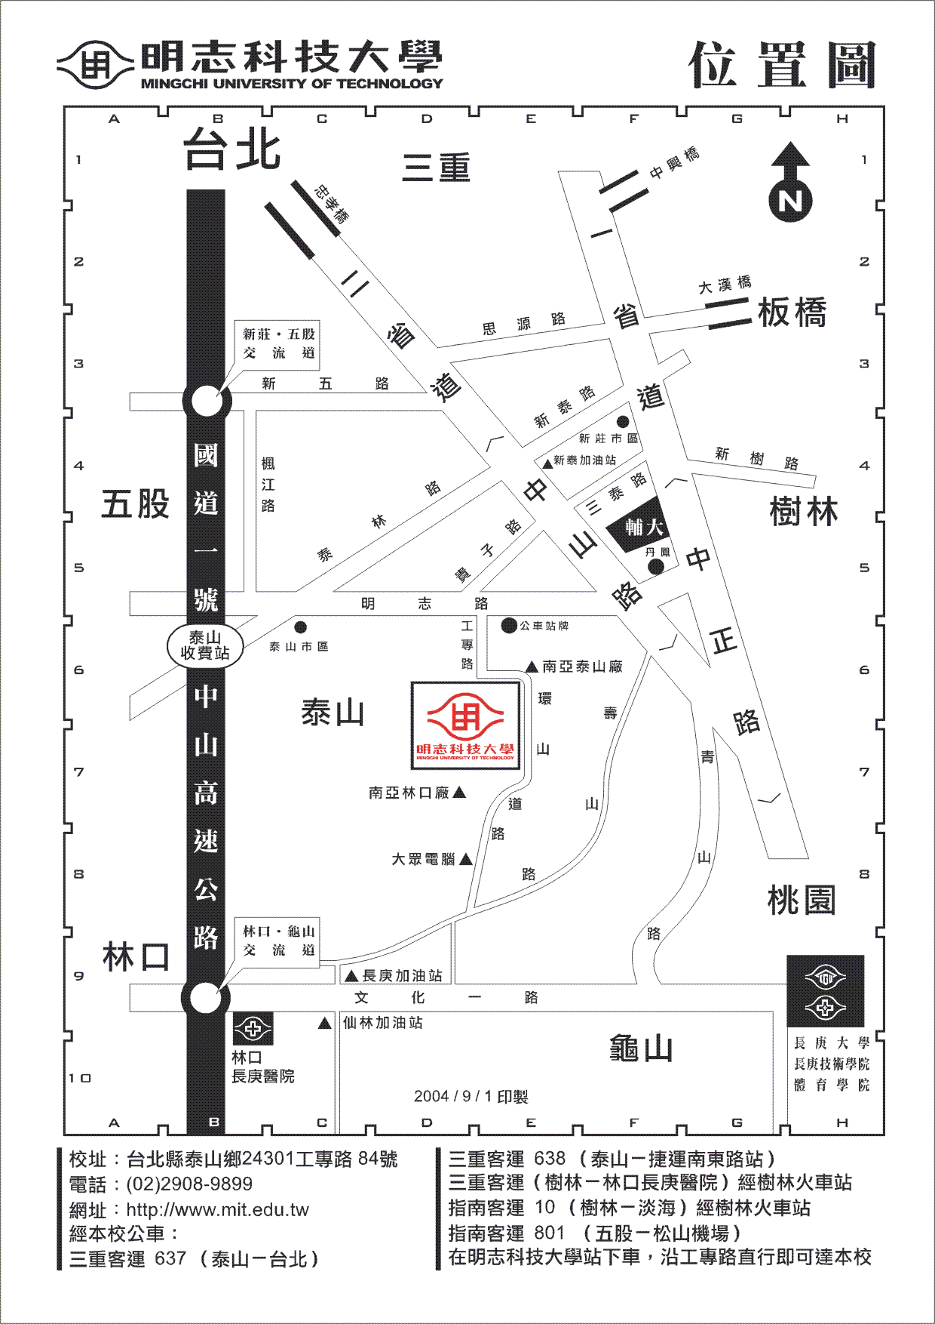
會議地點:本校圖資大樓一樓 國際會議廳

